**ИЗГОТОВЛЕНИЕ ДЕКОРА**

**ДЛЯ ИНТЕРЬЕРА ДОМА**

**Е.Г. Демченко**

*МОУ «СОШ № 5»*

«Самый лучший способ научиться –

это смотреть на то, как работает мастер».

Как прекрасен природный мир, который нас окружает! Невозможно не остановить свой взгляд на сказочной красоте цветов, причудливой форме плодов различных растений, неповторимым цветам осенних листьев, фантастически - замысловатой окраске морских ракушек и птичьих перьев. Каждое растение отличается своей индивидуальностью (форма листьев, их цвет и т.п.) – это обязательно нужно учитывать в работе с природным материалом. Работая с природным материалом, ребенок приобщается к миру прекрасного: учится быть рачительным хозяином родной природы, оберегать любое растение от бессмысленного уничтожения. Поделки из природных материалов своими руками – это прекрасная возможность сделать дом уютнее. Главное преимущество состоит в доступности материала, и в универсальности конечного результата – такой hand made идеально дополнит интерьер в любом стиле.

Идея изготовления декора для интерьера подходит для обучающихся 7-8 классов.

Целью данного мастер – класс является передача уникального преподавательского опыта его участникам, полученного в результате творческой, экспериментальной деятельности педагога, проводящего мастер-класс. У детей постарше творчество приобретает осознанный характер. Их фантазия, мышление и физические возможности более развиты, поэтому воображение и творческий порыв ничем не ограничены. Они лучше концентрируют внимание и понимают, какого результата хотят добиться. У творческого порыва нет конечной цели — это полная свобода. Творчество есть эксперимент с материалами и идеями, изучение собственных способностей. Данный мастер – класс способствует развитию у учащихся мышления, фантазии, художественного образования и эстетического вкуса.

Задачи мастер – класса:

1. Передача учителем – мастером своего опыта путём прямого и комментированного показа последовательности действий, методов, приёмов и форм педагогической деятельности.
2. Совместная отработка методических подходов учителя – мастера и приёмов решения поставленной программе мастер – класса проблемы.
3. Рефлексия собственного профессионального мастерства участниками мастер – класса.
4. Оказание помощи участникам мастер – класса в определении задач саморазвития и формировании индивидуальной программы самооборазования и самосовершенствования.

Для выполнения работы по изготовлению декора для интерьера потребуется минимум материалов: ветки, клей – пистолет, сухие бутоны роз.

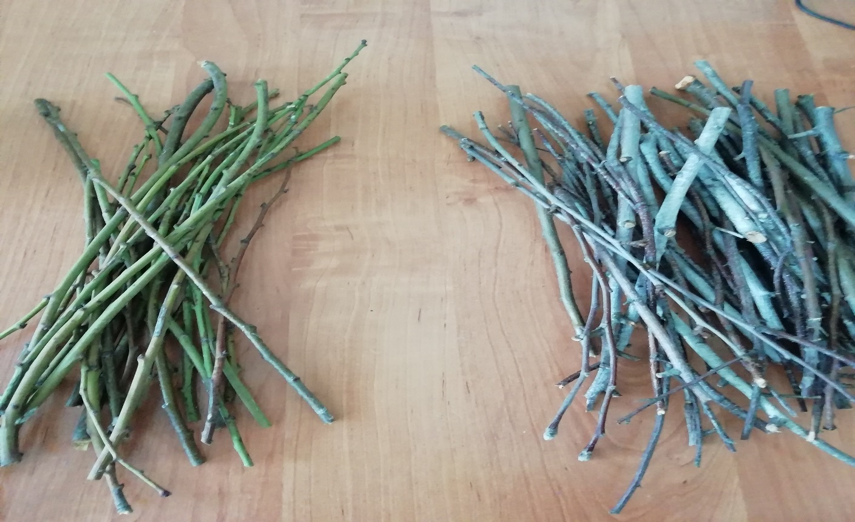

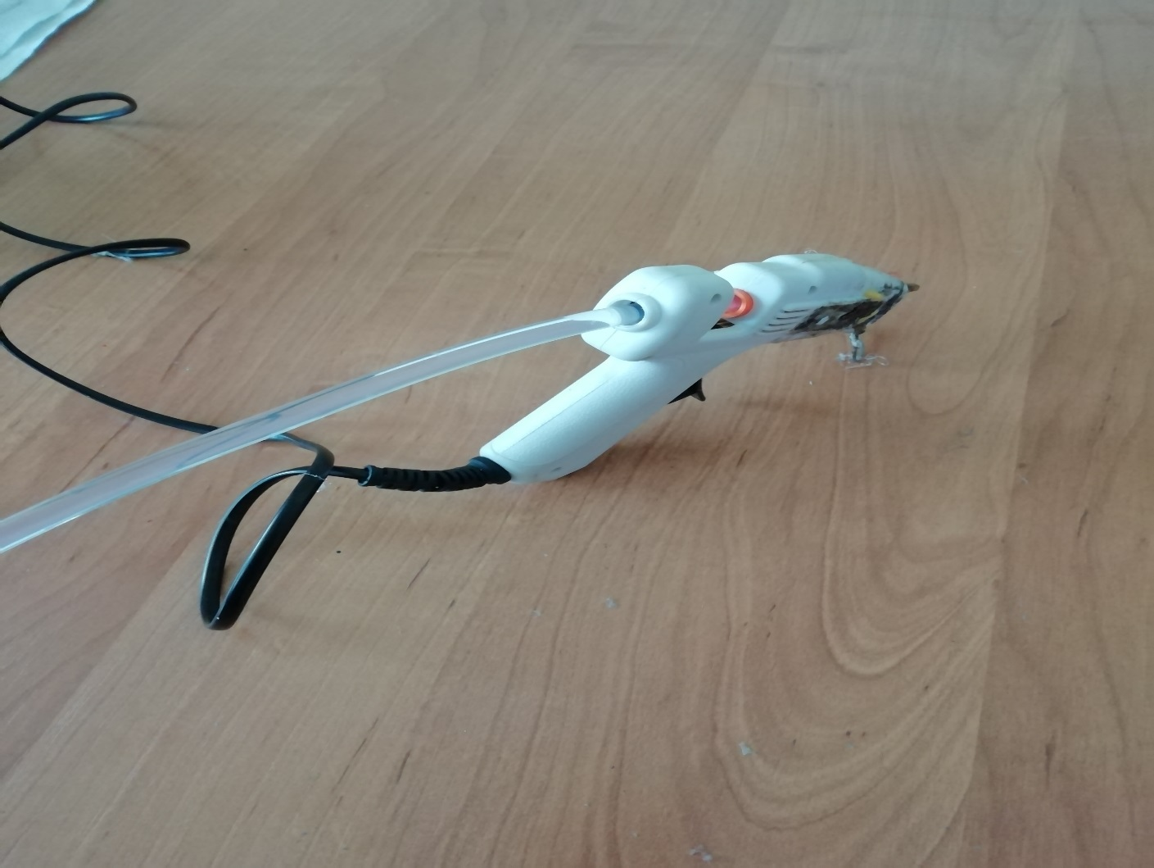

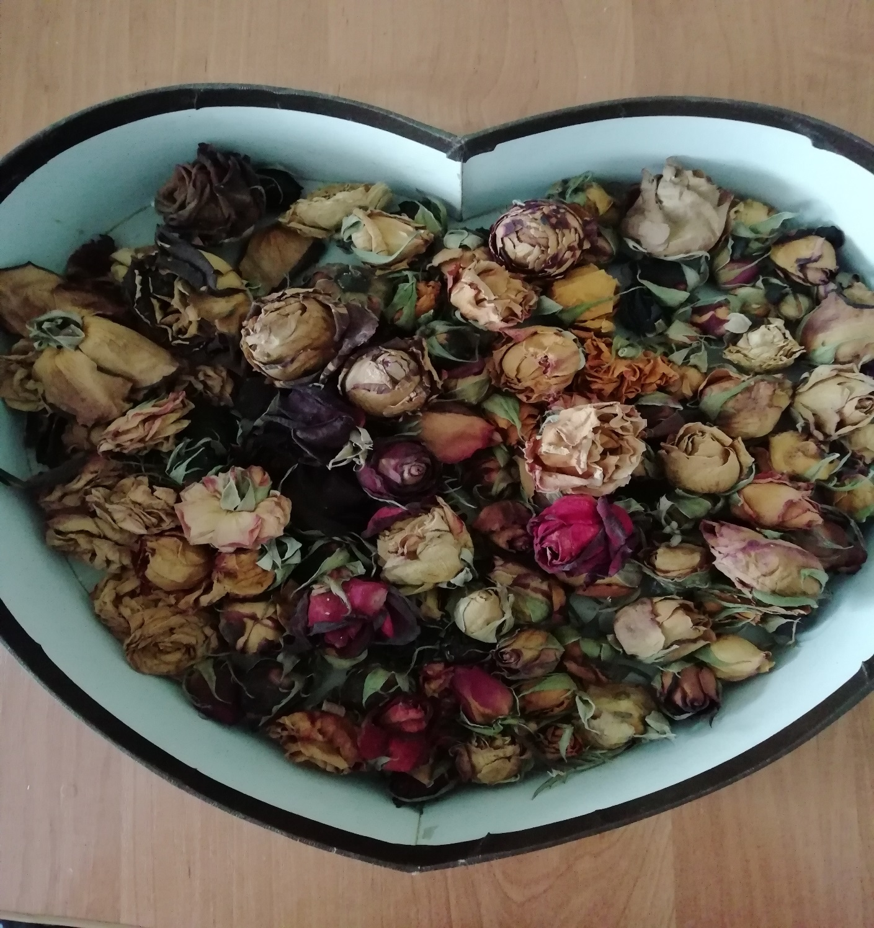

1. Веточки внахлёст укладываем квадратом и склеиваем между собой.

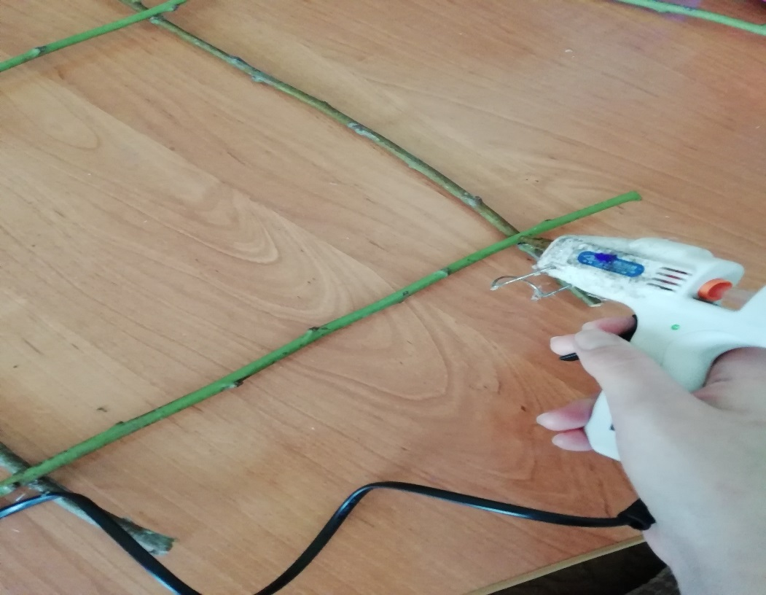

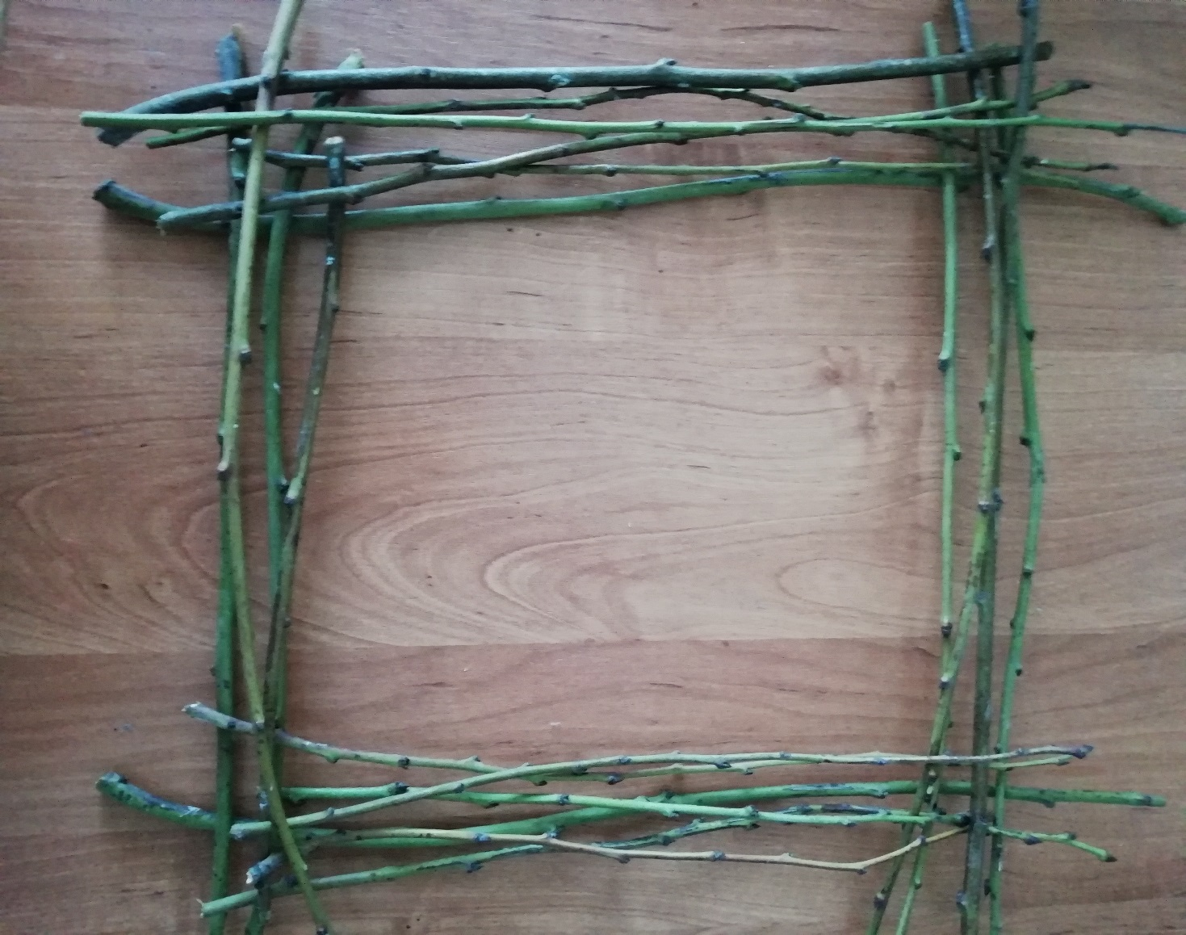

1. Сушенные бутоны роз крепим в хаотичном порядке по всей рамке.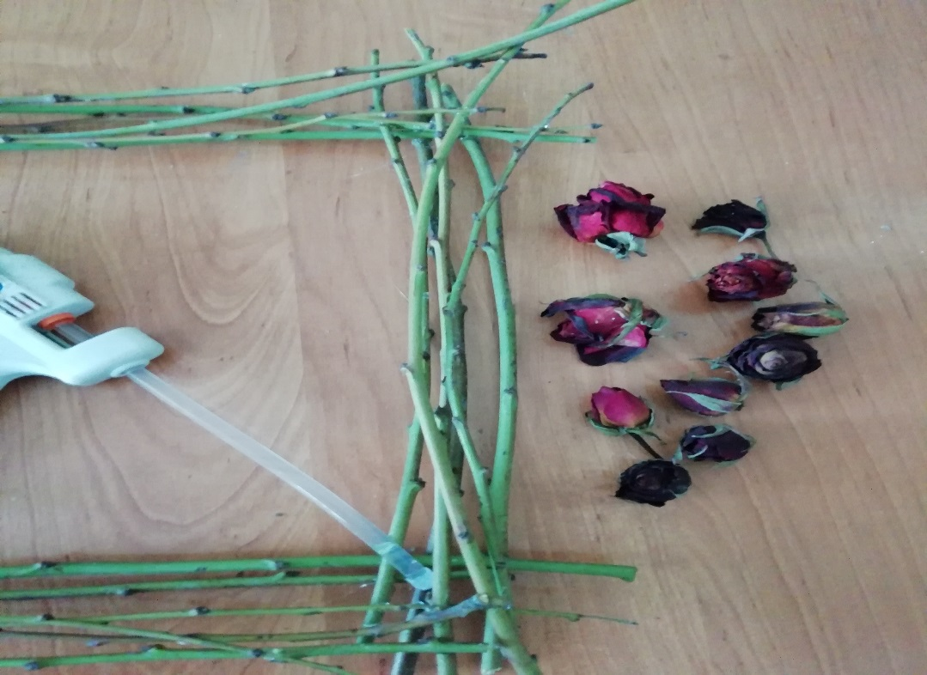

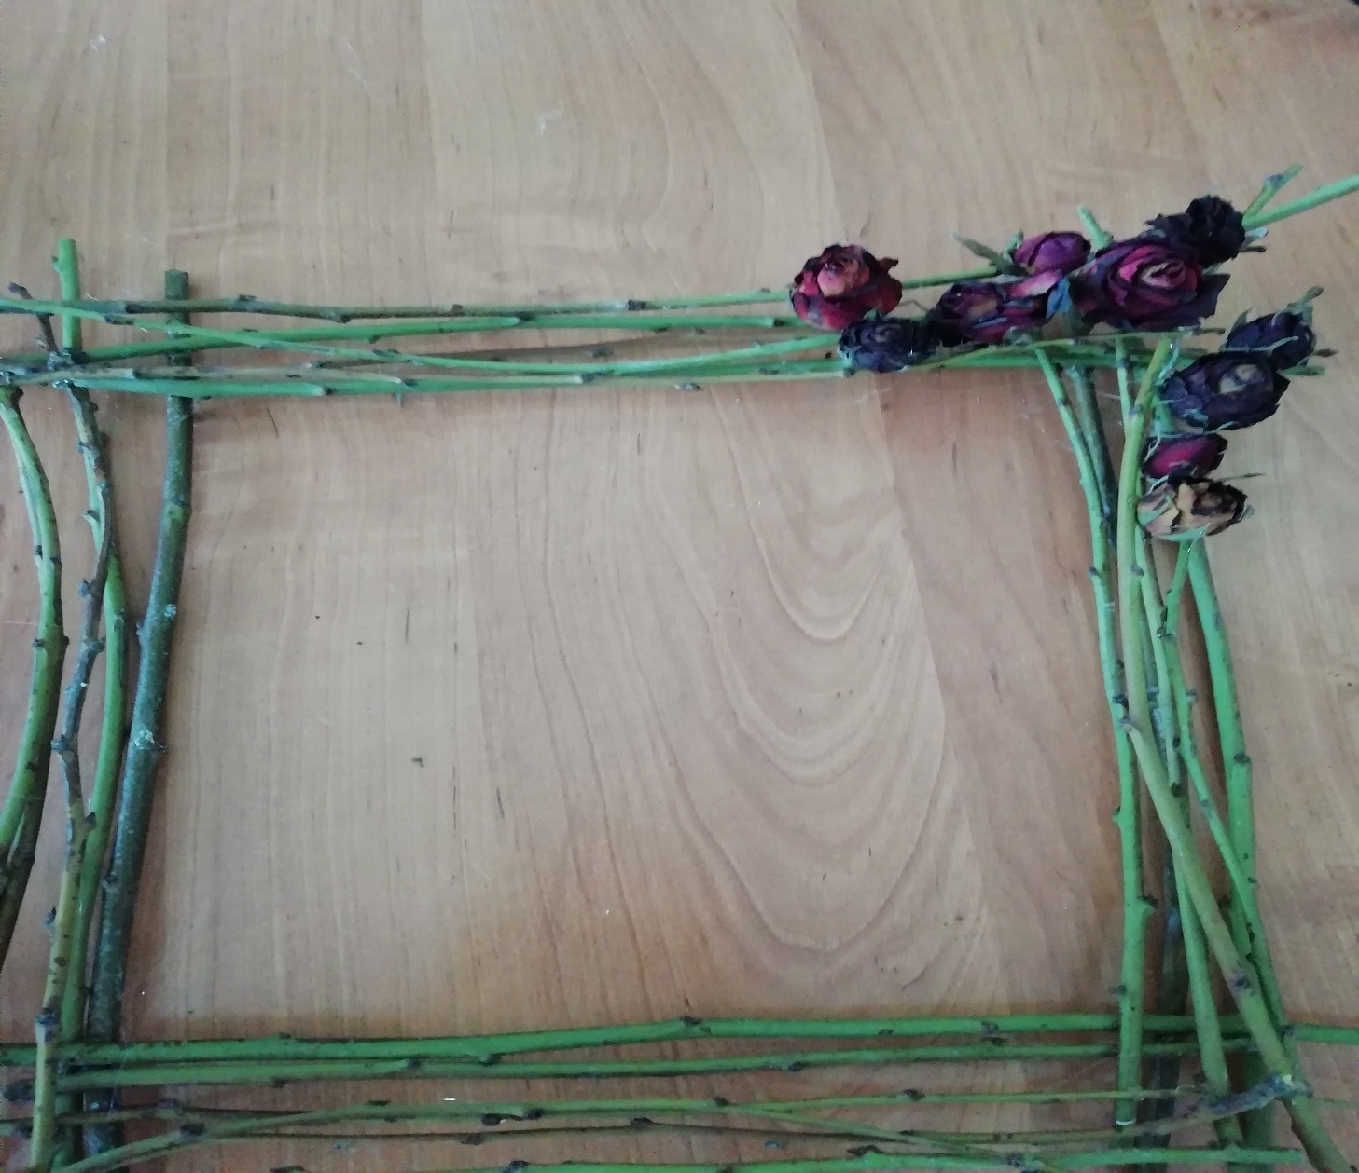

В результате получается прекрасный предмет украшения интерьера дома, благодаря которому он становится уютнее, выглядит стильно и современно.

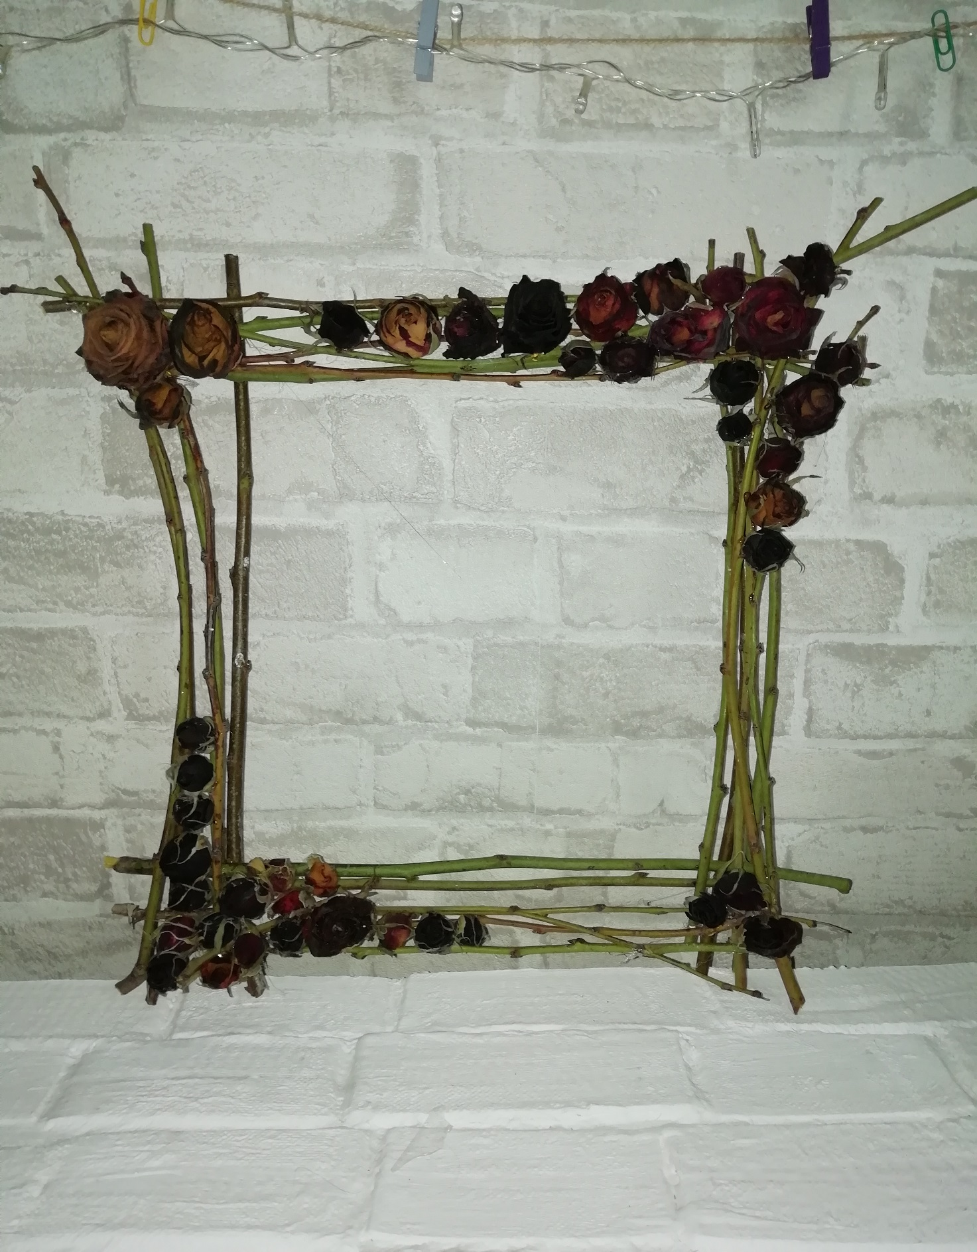

Работа ученицы.

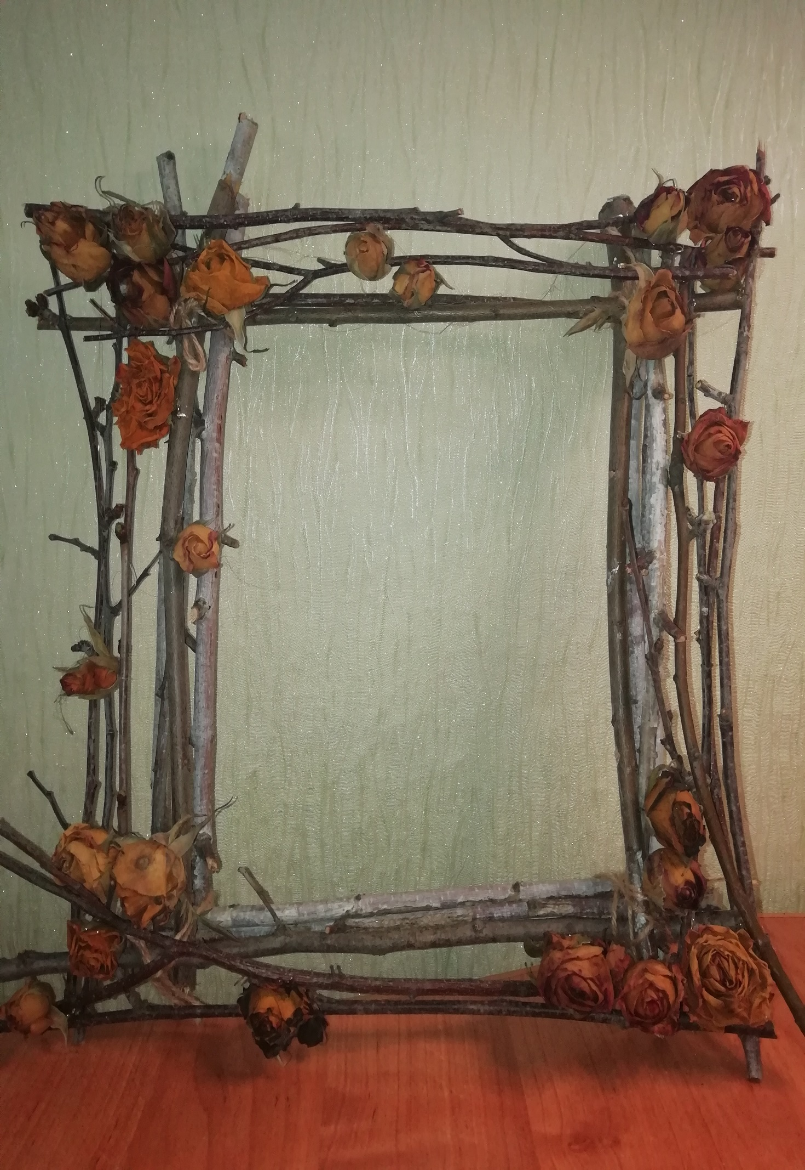

Работа ученицы.

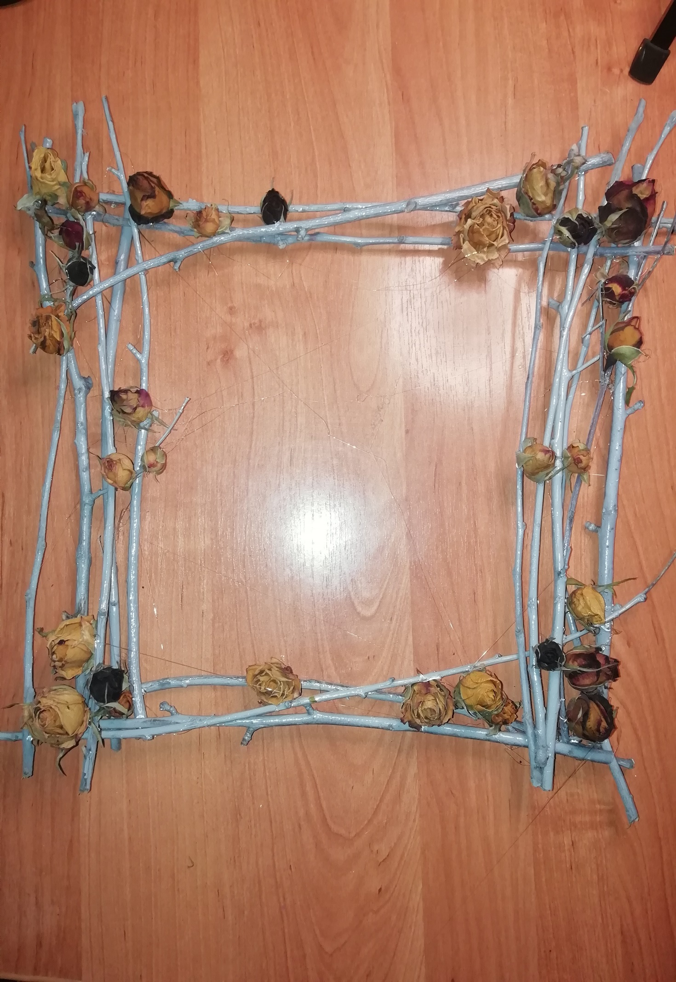

Список используемой литературы:

1. <https://severdv.ru/svoimi-rukami/podelki-iz-prirodnyh-materialov-svoimi-rukami/>
2. https://www.livemaster.ru/topic/3125103-kak-vybelit-vetki-ideya-dlya-rekvizita-i-dlya-interera?msec=133
3. Pinterest.ru
4. https://nsportal.ru/shkola/materialy-metodicheskikh-obedinenii/library/2017/11/11/statya-master-klass-tseli-zadachi